

รายงานผล
การเปิดโอกาสให้บุคคลภายนอกได้มีส่วนร่วมในการดำเนินงาน
ประจำปีงบประมาณ พ.ศ. 2569

ของ
เทศบาลตำบลน้ำยืน
อำเภอน้ำยืน จังหวัดอุบลราชธานี

สรุปผลการดำเนินการเปิดโอกาสให้บุคคลภายนอกได้มีส่วนร่วมในการดำเนินงาน
ของเทศบาลตำบลน้ำยืน อำเภอน้ำยืน จังหวัดอุบลราชธานี
ประจำปีงบประมาณ พ.ศ. 2569
1. ชื่อโครงการ : โครงการจัดเวทีประชาคมตำบล/แผนชุมชน ประจำปีงบประมาณ พ.ศ. 2569 เพื่อจัดทำแผนพัฒนาท้องถิ่น 5 ปี (พ.ศ. 2566 - 2570) เพิ่มเติมครั้งที่ 1/2569
2. วันที่ 17 พฤษภาคม 2569
3. สถานที่ดำเนินการ : บ้านโนนทอง หมู่ที่ 9 ต.สีวิเชียร อ.น้ำยืน จ.อุบลราชธานี
4. ประเด็น/เรื่องในการมีส่วนร่วม
1) การเสนอโครงการพัฒนา จากปัญหา/ความต้องการของประชาชน (ส่วนราชการ รัฐวิสาหกิจ) และผู้เข้าร่วมประชุมประชาคมตำบล
2) การพิจารณาโครงการพัฒนาจากกิจกรรมปัญหา/ความต้องการของประชาชนที่ เสนอขึ้นมาใหม่ (จากประชาคมหมู๋บ้าน แผนเศรษฐกิจพอเพียงท้องถิ่น) (ด้านการเกษตรและแหล่งน้ำ) แผนหมู่ บ้าน/แผนชุมชน
3) ยุทธศาสตร์การพัฒนาประเทศ กลุ่มจังหวัดและจังหวัด โดยให้เน้นดำเนินการใน ยุทธศาสตร์ที่สำคัญและมีผลต่อประชาชนโดยตรง
4) กรอบนโยบาย ทิศทางแนวทางการพัฒนาขององค์กรปกครองส่วนท้องถิ่นในเขต จังหวัด
5. สรุปข้อมูลของผู้มีส่วนร่วม
มีผู้เข้าร่วมโครงการจำนวน 50 คน ได้แก่
1) คณะกรรมการพัฒนาท้องถิ่นจำนวน 14 คน
2) สมาชิกสภาองค์การบริหารส่วนตำบลจำนวน 12 คน
3) ผู้ใหญ่บ้าน/หัวหน้าสถานีอนามัย/ผู้อำนวยการโรงพยาบาลส่งเสริมสุขภาพตำบล /ผู้อำนวยการโรงเรียนของรัฐหรือเอกชนจำนวน 9 คน
4) หัวหน้าส่วนหรือตัวแทนราชการ/รัฐวิสาหกิจที่มีหน่วยงานตั้งอยู่จำนวน 3 คน
5) อสม./อปพร./คณะกรรมการกองทุนหมู่บ้าน/กลุ่มอาชีพต่าง ๆ ในพื้นที่จำนวน 9 คน
6) ประชาชนผู้เข้าร่วมประชาคมจำนวน 3 คน
6. ผลการดำเนินงานที่ได้จากการมีส่วนร่วม
1) ประชาชนบ้านโนนทอง หมู่ที่ 9 ตำบลสีวิเชียร มีส่วนร่วมเสนอปัญหาและความต้องการตลอด
จนกำหนดแนวทางในการพัฒนาท้องถิ่นของตนเองผ่านกระบวนการประชาคม
2) โครงการที่เสนอขึ้นใหม่ที่ประชุมมติให้บรรจุไว้ในแผนพัฒนาท้องถิ่น 5 ปี (พ.ศ. 2566-2570) เพิ่มเติมครั้งที่ 1/2569
7. การนำผลจากการมีส่วนร่วมไปปรับปรุงพัฒนาการดำเนินงานของหน่วยงาน
1) โครงการที่นำเสนอจากความต้องการนำไปบรรจุไว้ในแผนพัฒนาท้องถิ่น เพื่อนำไปพัฒนา ทางด้านต่าง ๆ เช่น ด้านโครงการพื้นฐาน ด้านคุณภาพชีวิต ด้านการศึกษาและด้านอื่น ๆ

ภาพกิจกรรม

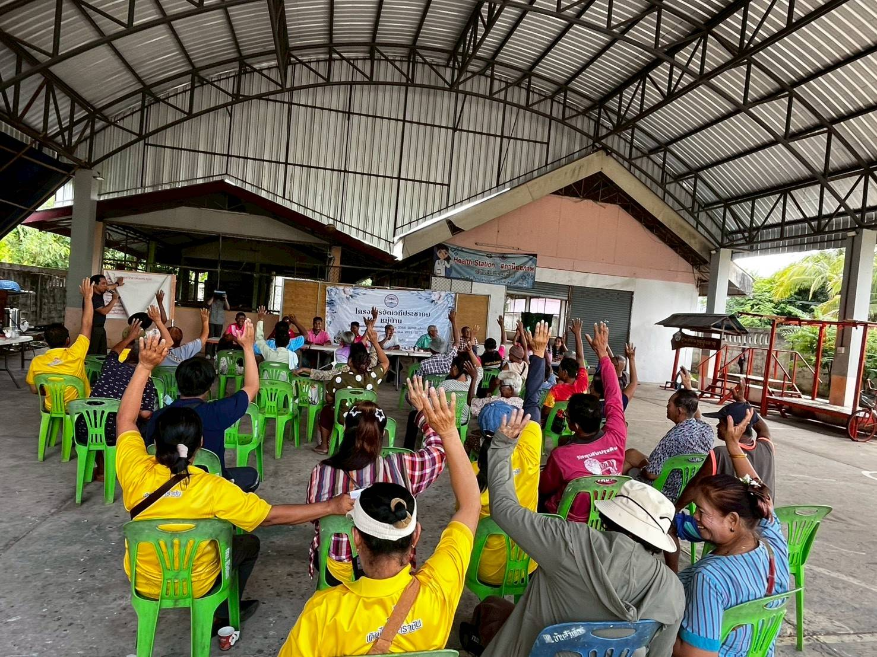
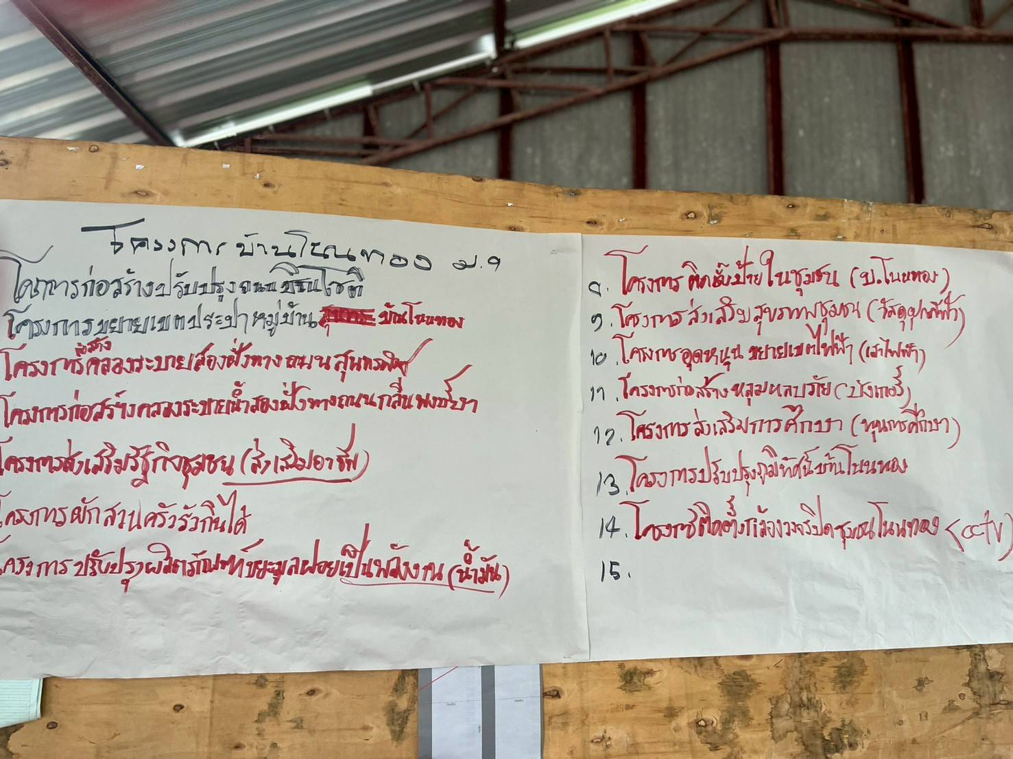
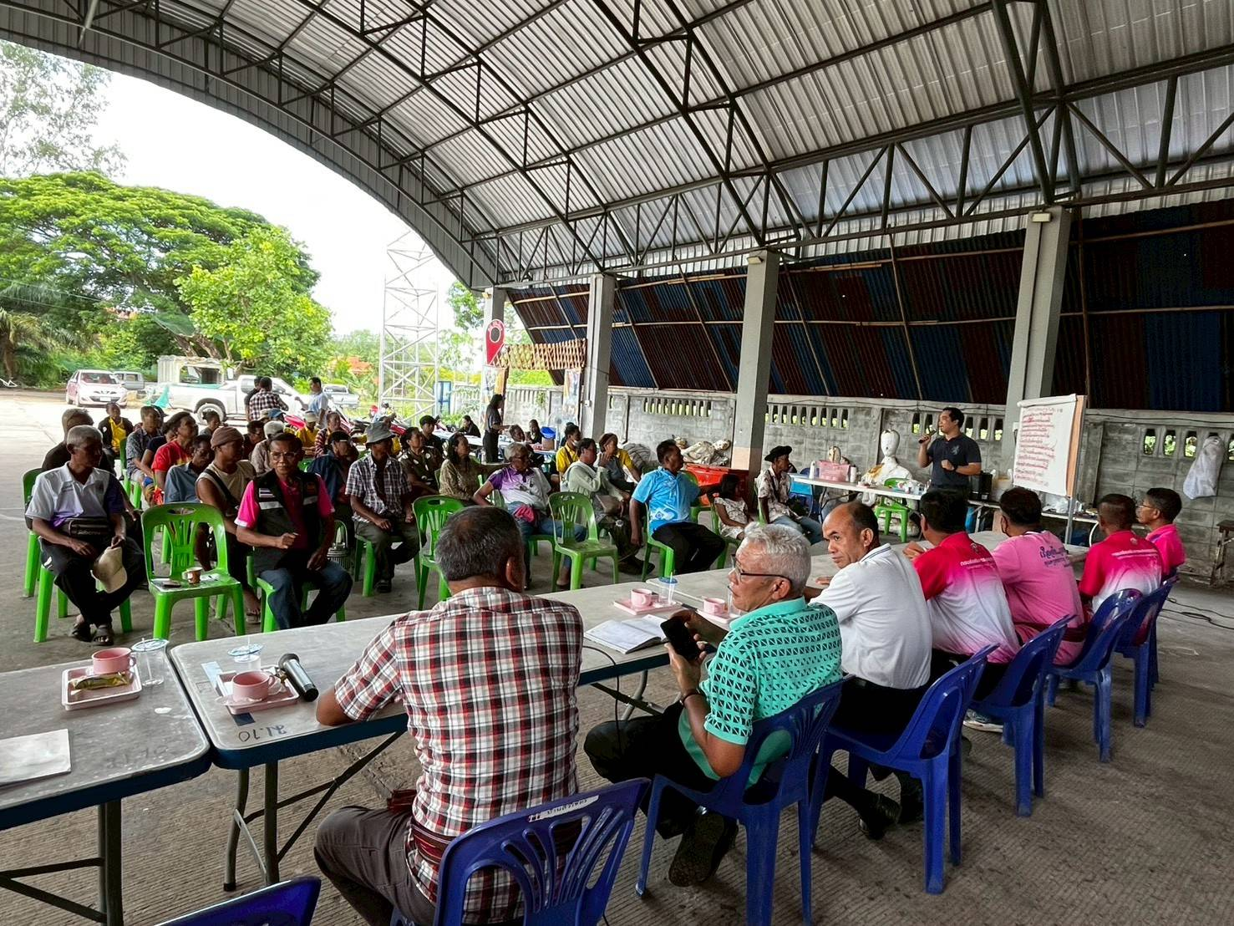
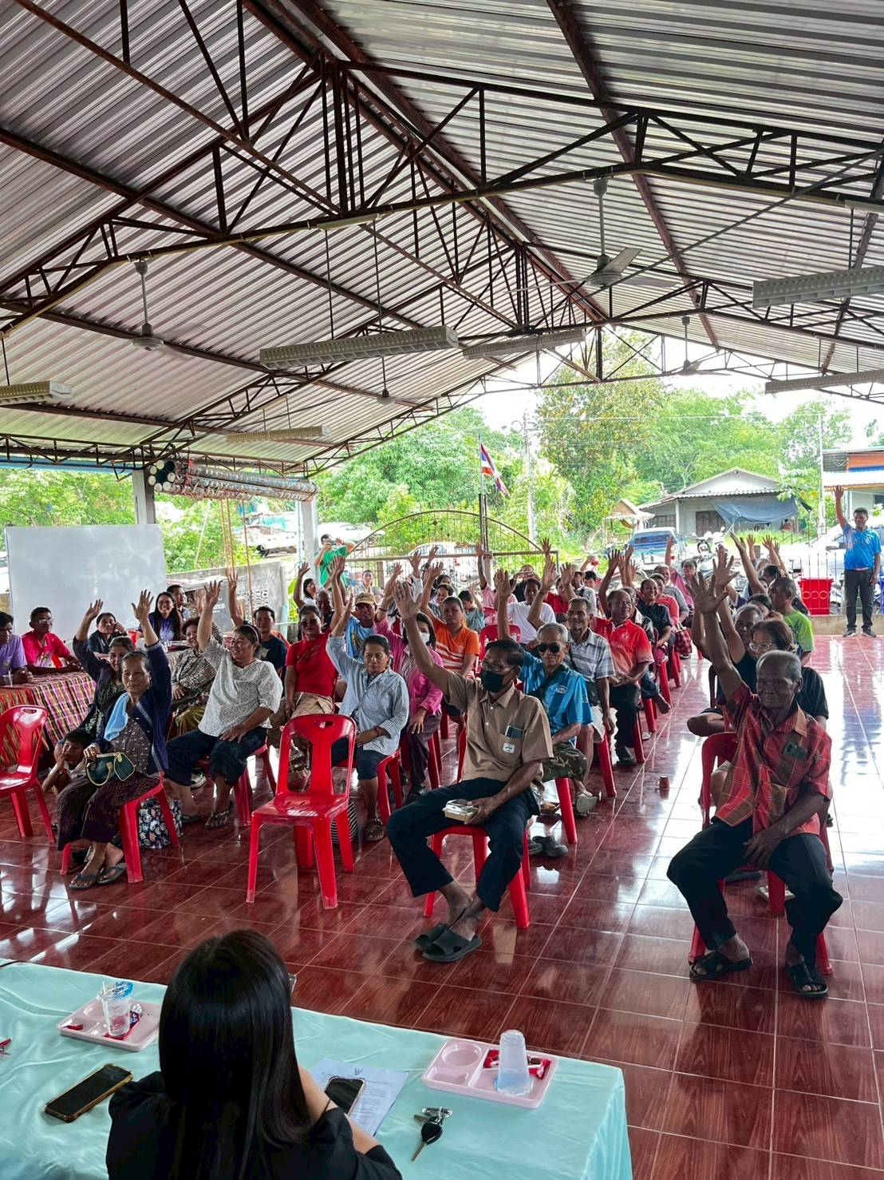
รูปภาพ
รูปภาพ
รูปภาพ
รูป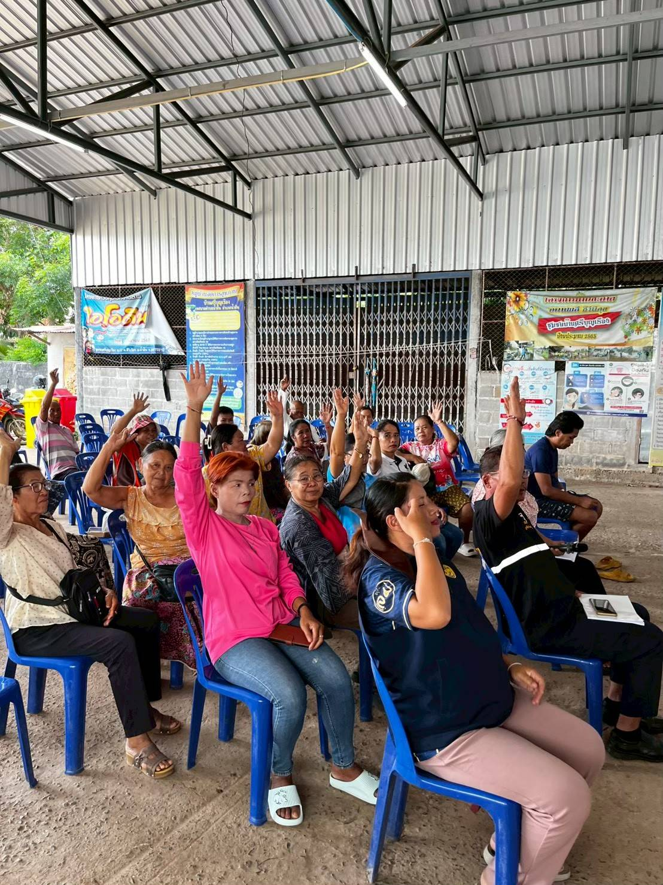ภาพ

